

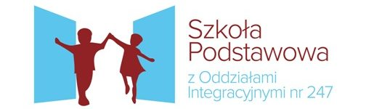

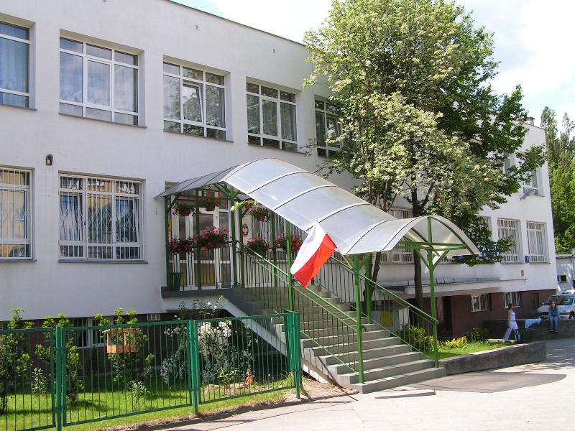



Parking z wyznaczonym miejscem dla osób z niepełnosprawnościami

Wstęp do budynku z psem asystującym



**Adres Szkoły Podstawowej z Oddziałami Integracyjnymi nr 247, im. Kazimierza Lisieckiego „Dziadka”**

**ul. Wrzeciono 9**

**01-951 Warszawa**

**Wskazówki dojazdu:**

Najbliższy przystanek tramwajowy: Przy Agorze

Najbliższy przystanek autobusowy: Metro Wawrzyszew

Najbliższa stacja metra: Wawrzyszew



**Godziny pracy**

Możesz do nas przyjść i zadzwonić

Od poniedziałku do piątku: 8.00-16.00



**Kontakt telefoniczny**

**Tel. 22 834 12 49**

**Tel. 22 769 95 01**

**SMS 509 237 486**

[**https://sp247.pl/kontakt/**](https://sp247.pl/kontakt/)

Link do większej ilości kontaktów:

mail: [SP247@edu.um.warszawa.pl](mailto:SP247@edu.um.warszawa.pl)

strona internetowa: <https://SP247.pl>

**Szkoła Podstawowej z Oddziałami Integracyjnymi nr 247, im. Kazimierza Lisieckiego „Dziadka”**

Uczymy i wychowujemy, wspierając rozwój ucznia, aby jak najlepiej mógł funkcjonować w otaczającej rzeczywistości. Jesteśmy “Przyjazną szkołą”, w której każdy uczeń czuje się ważny i bezpieczny.

Wszystkie dzieci znajdą tu swoje miejsce, możliwość zdobywania wiedzy oraz rozwijania indywidualnych zainteresowań, zdolności i talentów.

**Czym zajmuje się** **Szkoła Podstawowej z Oddziałami Integracyjnymi nr 247,** **im. Kazimierza Lisieckiego „Dziadka”:**

* diagnozujemy ucznia pod kątem wzorca uczenia się i inteligencji wielorakich, odkrywamy indywidualne talenty i pasje oraz rozpoznajemy sytuację rodzinną,
* respektujemy różnice między uczniami i umożliwiamy każdemu wszechstronny rozwój,
* tworzymy szkołę niepowtarzalną, o specyfice związanej z potrzebami dzieci,
* wspieramy rozwój edukacyjno-zawodowy ucznia.

[Link do zakładki z opisem Szkoły](https://sp247.pl/misja-szkoly/)

**Komu pomaga** **Szkoła Podstawowa z Oddziałami Integracyjnymi nr 247, im. Kazimierza Lisieckiego „Dziadka”**

* Dzieciom
* Młodzieży
* Rodzicom
* Rodzinom

**Co możesz u nas załatwić**

* zapisać dziecko do szkoły lub do oddziału przedszkolnego (zerówka),
* wydanie legitymacji szkolnej,
* wystawienie duplikatów świadectw, legitymacji,
* wystawienie różnego rodzaju zaświadczeń,
* sprawy związane z wypadkami uczniów (wydawanie formularzy zgłoszeniowych do PZU, itp.),

**Więcej informacji dla osób z niepełnosprawnościami:**

[Link do deklaracji dostępności](https://sp247.pl/szkola/zajecia-dodatkowe/)